Perspektivtekster - Kundera: Tilværelsens ulidelige lethed
18. november 2021
09:04

Typer af perspektivtekst:
  - Efterantik tekst, som omhandler historiske begivenheder i oldtiden, f.eks. en historisk roman -> historisk perspektiv
  - Efterantik tekst, som enten direkte refererer til en antik tekst (Intertekstualitet) eller indirekte henviser til en antik tekst -> intertekstuelt perspektiv
  - Efterantik tekst, som omhandler samme tema som en antik tekst -> tematisk perspektiv

Generelle spørgsmål til perspektivtekster:

- Start med et resume en præsentation og et resume af teksten
- Hvilke ligheder er der mellem perspektivteksten og den antikke tekst?
- Hvilke forskelle er der mellem perspektivteksten og den antikke tekst?
- Tilføjer referencen til den antikke tekst en ekstra dimension til perspektivteksten?
  - I givet fald: Hvilken og hvordan?
- Hvilken type perspektivtekst er det?

Milan Kundera 1929-2023

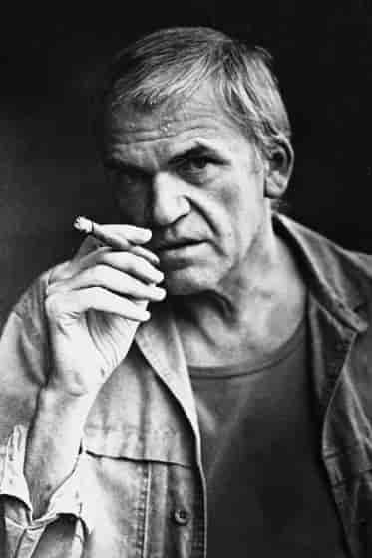

Milan Kundera var en tjekkisk-fransk romanforfatter og essayist, hvis forfatterskab var præget af stor kunstnerisk alsidighed. Han fik et massivt internationalt gennembrud med romanen Tilværelsens ulidelige lethed (1984, dansk oversættelse 1985), som i 1988 blev filmatiseret af den amerikanske instruktør Philip Kaufman.

Fra <https://denstoredanske.lex.dk/Milan_Kundera?gad=1&gclid=Cj0KCQiAgK2qBhCHARIsAGACuzktDUtV7pz0LCw7iVFlSQnb8mt6-Eq7VWEmv0HwFudBkvlmHD7K--EaAj22EALw_wcB>

